**Образовательный челлендж: путь к успеху через командную работу**

**Аннотация**.

В данной статье рассматривается опыт внедрения образовательного челленджа среди учащихся 7 класса школы для одаренных детей. Основной целью эксперимента было повышение успеваемости, улучшение атмосферы в коллективе и вовлечение родителей в образовательный процесс. Приведены конкретные результаты, подтверждающие эффективность метода.

**Введение**.

Школа для одаренных детей требует от учащихся высокого уровня подготовки. Однако, даже среди прошедших строгий отбор школьников встречаются как высокомотивированные, так и испытывающие трудности в учебе ученики. В моем классе, который я получил после поступления детей в 7 класс, после второй четверти была отмечена низкая успеваемость: процент качества знаний составлял 79,17 %, при этом отличников в классе не было.

После педагогического совета было принято решение о поиске дополнительных методов мотивации учащихся. В результате родился формат образовательного челленджа, направленного на повышение успеваемости, развитие командной работы и улучшение учебной атмосферы.

**Методика проведения челленджа**.

Перед началом третьей четверти были проанализированы оценки учащихся и выявлены сильные и слабые стороны класса. На основе рейтинга по итогам второй четверти класс был разделен на 6 команд с равномерным распределением учеников разного уровня успеваемости. Каждая команда получила капитана, название и свою стратегию работы.

Основные элементы челленджа:

1. **Совместное обучение** – учащиеся внутри команд помогали друг другу в освоении материала, за что получали дополнительные баллы.
2. **Челлендж по чтению (Reading Challenge)** – каждую неделю класс читал заранее выбранную книгу, после чего проходил тестирование, выявляя самых внимательных читателей.
3. **Система рейтинга** – на протяжении четверти команды набирали баллы за успехи в учебе, командной работе и активности на занятиях.
4. **Призовая система** – в конце четверти команды, занявшие призовые места, получали награды от родителей (призы распределялись в соответствии с занятыми местами, но каждый ученик получал вознаграждение за свою работу).

**Результаты**. По окончании третьей четверти удалось добиться значительных улучшений:

* Успеваемость класса повысилась до **90,48 %**.
* Количество отличников возросло с 0 до **4** учеников.
* Число учащихся со слабыми результатами снизилось с **8 до 2**.
* Средний балл класса увеличился с **4,14 до 4,36**.
* Атмосфера в классе значительно улучшилась, дети стали активнее взаимодействовать и поддерживать друг друга.

**Выводы**. Образовательный челлендж продемонстрировал свою эффективность в повышении мотивации учащихся. Вовлечение родителей, командная работа и соревновательный элемент позволили достичь высоких результатов в короткие сроки. Данный метод можно адаптировать под разные возрастные группы и предметные области, а также использовать в качестве модели для других классов.

**Заключение**. Современное образование требует поиска новых форм мотивации учащихся. Представленный опыт показывает, что грамотное распределение ролей, работа в команде и элементы геймификации могут значительно повысить успеваемость и создать благоприятную учебную среду.

Таблица 1 - средний балл 7 “г” класса за 2 и 3 четверти 2023-2024 уч.года 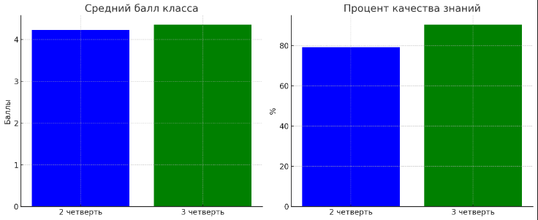

Таблица 2 - % качества знаний 7 “г” класса за 2 и 3 четверти 2023-2024 уч.года

